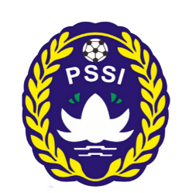
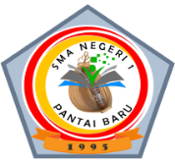
PANITIA TURNAMEN KASMANSA PANBAR CUP 1
OFALANGGA-KECAMATAN PANTAI BARU
SMA NEGERI 1 PANTAI BARU


FORMULIR B - 1
DAFTAR PEMAIN & OFFISIAL
TURNAMEN KASMANSA PANBAR CUP I-KECAMATAN PANTAI BARU TAHUN 2025
NAMA KLUB :

NO | NAMA LENGKAP PEMAIN  (SESUAI KARTU IDENTITAS) | NPG | POSISI | ASAL KLUB | STATUS  Amatir/ Professional
1
2
3
4
5
6
7
8
9
10
11
12
13
14
15
16
17

NO | NAMA LENGKAP OFFISIAL  (SESUAI KARTU IDENTITAS) | TEMPAT,TGL LAHIR | JABATAN | STATUS  Aktif / Tidak Aktif
1
2
3
4
5
6
Catatan :
- Jumlah Pemain Minimal : 15 Pemain
- Jumlah Pemain Minimal : 17 Pemain

Hari, tgl/bln/ 2025
MANAGER TIM

(Nama Lengkap)

